**M120 & M226B Projektarbeit**

|  |  |
| --- | --- |
| Inhalt |  |
| Erstelldatum | **31.05.2019** |
| Änderungsdatum | **31.05.2019** |
| Version | **30.0** |
| Autor | **Lino Meyer / Nevin Helfenstein / Lino Bucher** |
| Empfänger | **Roland Bucher** |

**Inhaltsverzeichnis**

1 Planung 3

1.1 Zeitplanung 3

1.2 Arbeitspakete 3

2 User Stories 4

3 GUI Design 5

# Planung

## Zeitplanung

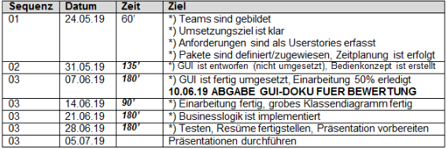

## Arbeitspakete

1. User Stories definieren
2. GUI designen
3. Dokumentation erstellen
4. Erste Sachen Dokumentieren
5. GUI erstellen
6. Benutzerhandbuch schreiben
7. Backend erstellen
8. Backend dokumentieren
9. Letzter Schliss der Arbeit

# User Stories

1. Als User will ich über den Edit Tab einen Film hinzufügen können.
2. Als User will ich den hinzugefügten Film / Serie im Film / Serien-Tab sehen können.
3. Als User will ich den neusten hinzugefügten Film im Home-Menu gross sehen können.
4. Als User will ich auf einen Film klicken um genauere Informationen darüber zu erhalten.
5. Als User will ich auf den Source-Link klicken um den Film / Serie zu schauen.
6. Als User will ich auf den Trailer-Link klicken um den Trailer anzuschauen.
7. Als User will ich in einem selektierten Film oder Serie auf den Edit Button klicken um diesen zu Editieren.
8. Als User will ich nur Serien sehen, wenn ich im Serien-Tab bin.
9. Als User will ich nur Filme sehen, wenn ich im Filme-Tab bin.
10. Als User will ich im Home-Screen Filme und Serien sehen.
11. Als User will ich Scrollen können damit ich mehr Einträge auf einer Seite ersichtlich sind.

# GUI Design

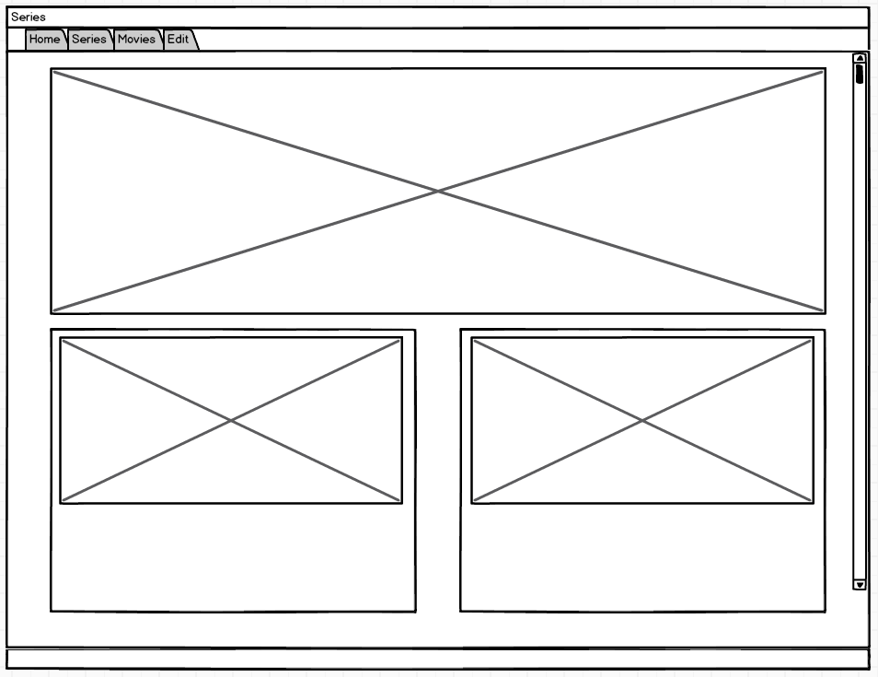

Dies ist der Home-Screen.

Auf diesem wird zuoberst eine New-Release dargestellt.

Unten werden Filme und Serien dargestellt.

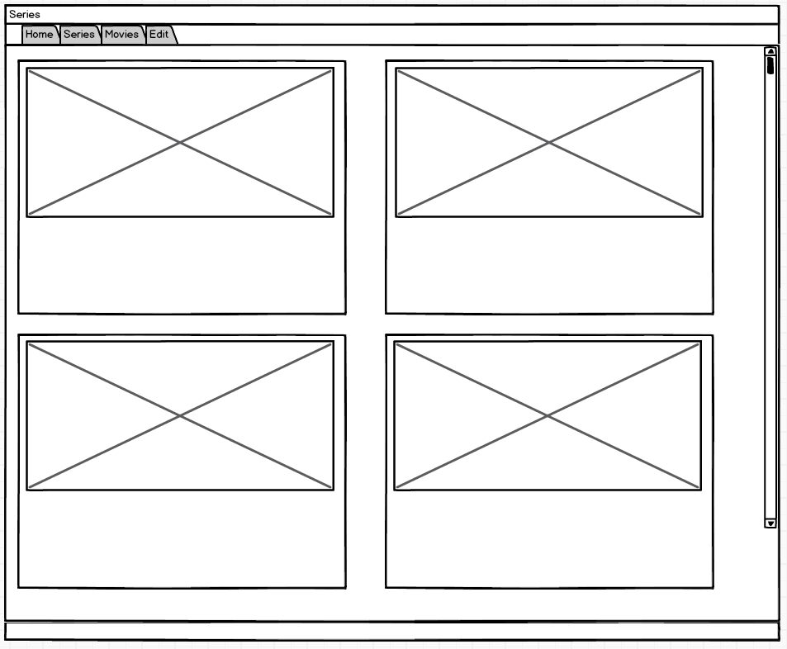

Dies ist der Series-Tab.

In diesem Screen werden einfach alle Serien die vorhanden sind dargestellt.

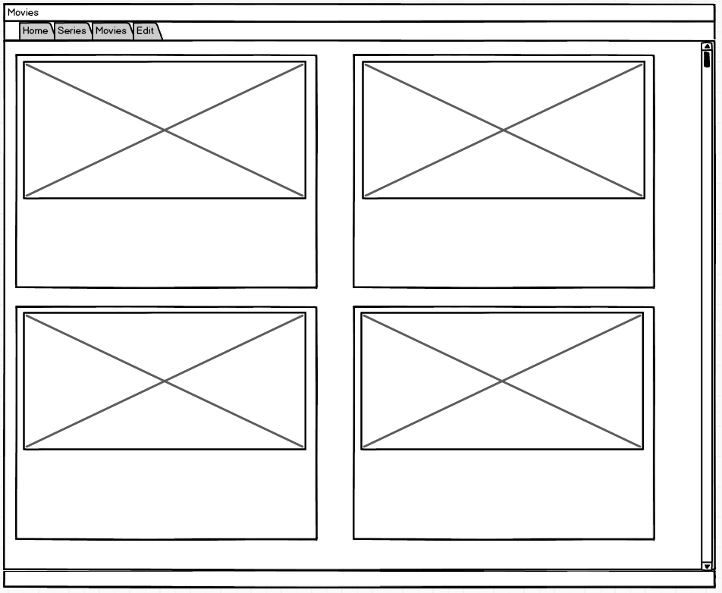

Dies ist der Movies-Tab.

In diesem Screen werden einfach alle Movies die vorhanden sind dargestellt.

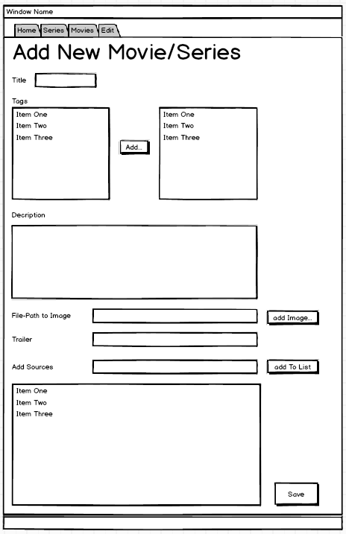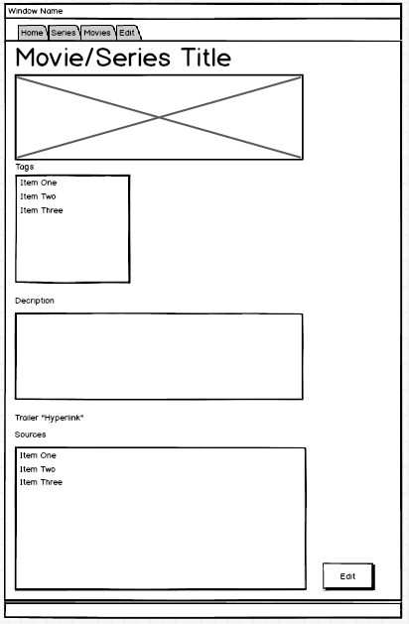

Dies ist der Edit-Tab.

Hier können Movies oder Filme erstellt werden um diese dann in dem anderen Tab darzustellen.

Der zweite ist die View um einen Film oder eine Serie darzustellen.

Hier sind alle nötigen Informationen zu jedem Eintrag ersichtlich.